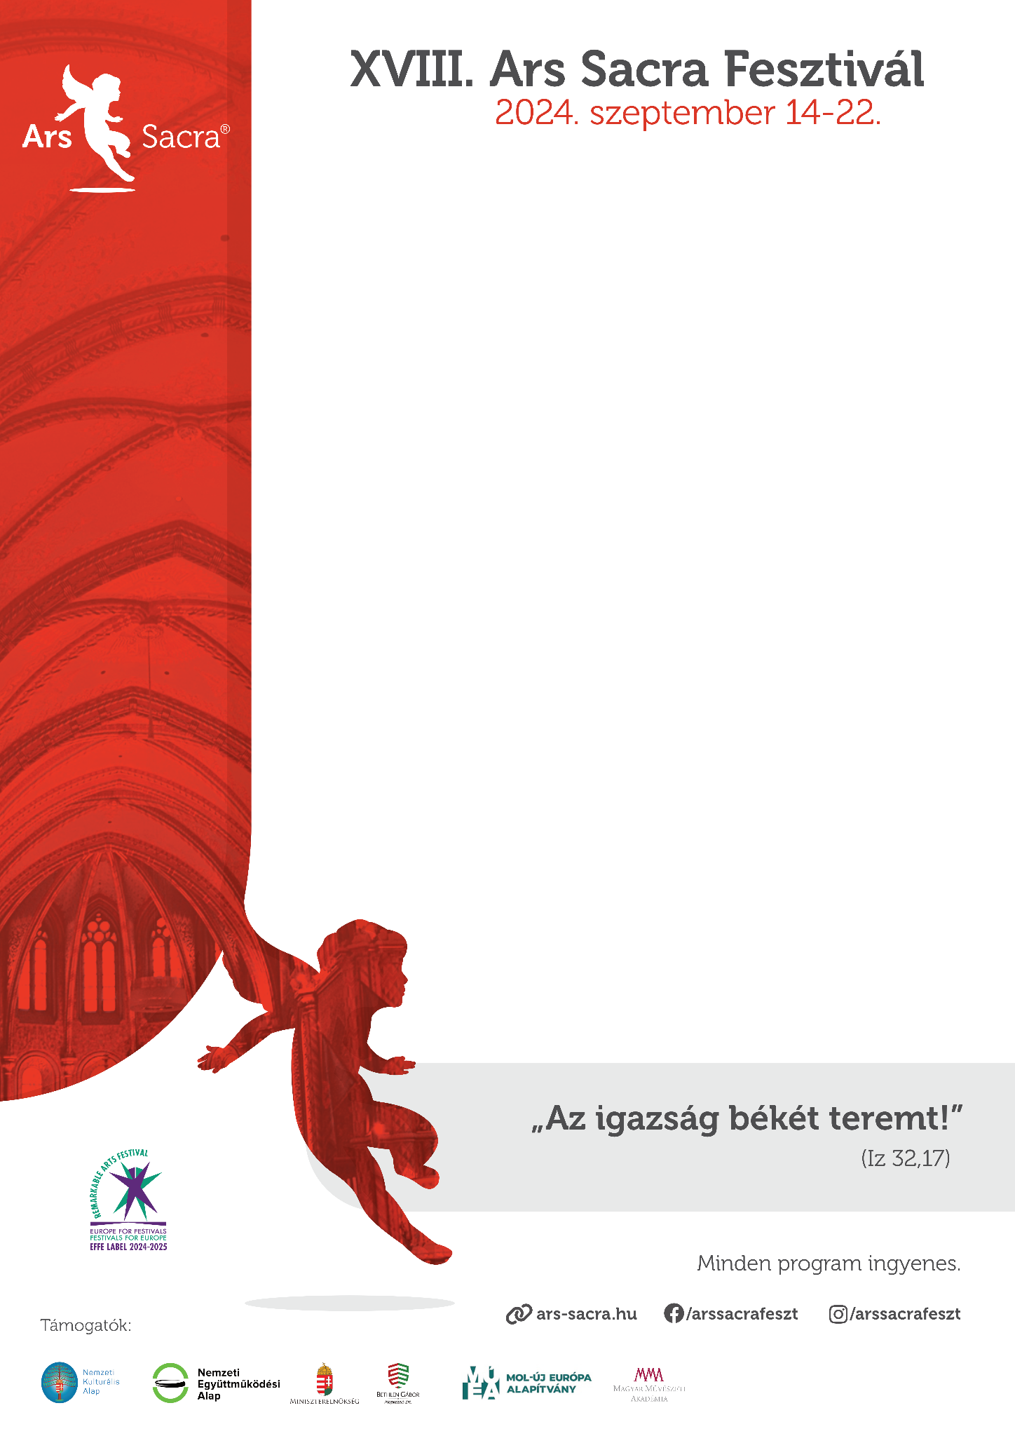Ide jön a kiállítás címeIdőpont: 2023. xxxxxxx xx.…Egyebek, fellépők, részletes program:…